어셈블리 프로그램 설계 및 실습

프로젝트 결과 보고서

Term project

학 과: 컴퓨터공학과

담당교수: 이준환 교수님

학 번: 2019202052

성 명: 김호성

1. Introduction

- 구현 할 요소

- Data set에서 각각이 의미하는 정보를 나눠주는 함수 (Convolution_func)

- Convolution_func 함수 이후 Kernel Data를 저장하는 함수 (Store_Kernel_Data)

- Store_Kernel_Data 함수 이후 Input Data를 저장하는 함수 (Store_Matrix_Data)

- Convolution 연산을 위해 순서에 맞게 곱하기를 진행 하는 함수 (Convolution)

- Convolution 함수로 저장한 데이터들을 순서에 맞게 덧셈을 진행 하는 함수

(Calculation)

- MUL instruction 대신 사용할 곱셈 (Radix2_of_Convolution_calculate)

- Convolution에서 나온 결과 값을 Max Pooling하는 함수 (Max_Pooling)

- 일정

- 11월 26일 ~ : 전반적인 코드의 흐름 구상

- ~11월 27일 : Radix 2 Booth Algorithm 구현

- ~ 11월 28일 : Convolution 연산에 필요한 일반화된 공식들 도출

- ~ 11월 29일 Convolution에 관한 함수들 구현

- ~ 11월 30일 : Max pooling 함수 구현, 프로젝트 결과서 작성

2. Project Specification

- 각 요소 별 설명

- Convolution_func: Data_set에 있는 초기 데이터를 각각 저장한다. 초기 정보로는 Convolution size, stride size, Input size, Kernel Data, Input Data등이 있으나, Kernel Data와 Input Data의 경우 여러 개의 값을 가져야 하기 때문에 Store_Kernel_Data와 Store_Matrix_Data 함수로 나누어 값을 저장한다. (r0 = stride, r1 = convolution size, r2 = input size)

- Store_Kernel_Data: 이중 반복문으로 설계했으며, 정방행렬의 특성을 이용하여, Convolution size보다 작을 때까지 반복하도록 안쪽과 바깥쪽 반복문을 구현하였다. 궁극적으로 Convolution Data 값을 저장하는 역할을 한다. (r11)

- Store_Matrix_Data: 이중 반복문으로 설계했으며, 정방행렬의 특성을 이용하여, Input size 보다 작을 때까지 반복하도록 안쪽과 바깥쪽 반복문을 구현하였다. 궁극적으로 Input Data를 저장하는 역할을 한다. (r12)

- Convolution: 4중 반복문으로 설계 했으며, 각각의 레지스터들은 다음과 같은 값들을 의미한다.

r3 = 기준 점의 세로 위치

r4 = 기준 점의 가로 위치

r5 = 현재 위치의 가로 좌표 값

r6 = 현재 위치의 세로 좌표 값

가장 바깥쪽 반복문과 2번째 바깥쪽 반복문의 경우, matrix size가 r3(r4) + r1 – 1 보다 클 때까지 반복하도록 구현하였으며, r3(r4)값은 stride 값만큼 증가한다. 또, 가장 안쪽 반복문과 2번째 안쪽 반복문의 경우, 각각 Convolution size보다 r6(r5) 값이 작을 때까지 반복하도록 구현 하였으며, Input data의 좌표 값을 구하는 공식의 경우, r2(r3 + r5 + 1 – i) + r4 - r1 + r6이라는 일반화된 식을 도출했다.

즉, stride condition = matrix size > width position + kernel size – 1 라는 식을 구한 후, 반복문 내부에서 변하는 값을 대입하여 r3(or r4) + r1 – 1 라는 식을 얻어냈고,

Input data position = Input size(stride height position + current height position) +stride width position +current width position이라는 일반화 된 식을 구한 후, 반복문 내부에서 변화는 값을 대입하여 [r2(r3 + r5 + 1 – i) + r4 - r1 + r6] 라는 식을 얻어 냈다.

이러한 조건에 맞게 반복문을 돌리면서, 가장 안쪽 반복문이 될 때 마다, 값을 저장하는 알고리즘을 구현하였다. 즉 가장 안 쪽 반복문이 한 번 반복될 때 마다 Input data * kernel data 의 값을 저장해주며, 이후에 Calculation 함수에서 좌표에 맞게 다시 값을 대입해주어, Convolution 알고리즘을 마무리한다.

- Calculation: Calculation함수는 Convolution 함수에서 만들어낸 Convolution_middle_result 값을 조건에 맞게 덧셈하면서 Convolution 함수의 result 값을 도출해낸다. 필요한 조건으론 다음과 같다.

1. 이중 반복문을 만들고, 안쪽 반복문은 kernel size의 제곱만큼 반복하게끔, 바깥쪽 반복문은 input size = convolution size + (i-1)*stride 이 식을 성립하는 i번 만큼 반복하게끔 한다.

2. 안쪽 반복문을 탈출한다는 것은 Convolution result의 값 중 하나가 완성되었음을 의미한다. 즉, 바깥쪽 반복문으로 돌아가기 직전에 안쪽 반복문에서 값을 계속 더해주던 r4레지스터 값을 Convolution result에 저장하고 r4를 초기화 한다.

3. 바깥쪽 반복문이 종료되었다는 것은, Convolution result가 완성되었다는 의미이므로, Max Pooling 함수로 넘어간다.

- Radix2_of_Convolution_calculate: Radix-2 Booth 알고리즘으로 MUL instruction을 진행하였다.

Booth Multiplication이란 이진법으로 표현된 어느 두 변수의 곱셈에서 승수의 마지막 비트와 마지막에서 두 번째 비트를 비교하여 이에 따른 연산을 진행하고 그 연산의 결과에 따라 곱셈의 결과를 얻을 수 있는 곱셈방법을 말한다.

우선 이 방법을 사용하기 위해서는 4 개의 임의의 변수가 필요하다.

이 4개의 변수를 u, v, x, x-1이라고 했을 때, u, v, x-1은 0으로 초기화하고 x는 승수가 된다 x의 마지막 비트와 x-1을 비교하여 연산을 진행하는데

{x, x-1} = {0,0} 일 경우 u의 값을 ASR연산을 하고 v는 u의 마지막비트를 최상위 비트로 가지며, LSR 연산을 진행한다.

{x, x-1} = {0,1} 일 경우 u의 값을 피승수와 전의 u의 값을 더한 후 ASR연산을 한다. v는 u의 마지막 비트를 최상위 비트로 가지며, LSR연산을 진행한다.

{x, x-1} = {1,0} 일 경우 u의 값을 피승수와 전의 u의 값과 뺀 후 ASR연산을 한다. v는 u의 마지막비트를 최상위 비트로 가지며 LSR연산을 진행한다.

{x, x-1} = {1,1} 일 경우 u의 값을 ASR연산을 하고 v는 u의 마지막비트를 최상위 비트로 가지며 LSR 연산을 진행한다.

이러한 방법으로 연산이 진행되는데 이 때, 승수의 비트(x)가 32번째이면 마지막으로 연산을 진행한 후 연산을 멈추고 그 때의 계산된 u와 v의 값을 이어 붙여 64비트짜리 결과 값을 얻는다.

일반적으로 한 비트씩 다른 32비트짜리 데이터를 곱하고 이 연산을 32번 반복하여 그 값들을 더해줄 수도 있지만 이러한 방법으로 진행 시 64비트짜리 데이터가 필요하고 그 값을 하나하나 더해주는 방식이므로 사이클이 많이 사용될 것이다. 그러나 다행스럽게도 제안서에 나와있는 data의 범위는 -2000 ~ 2000 사이이므로 이 데이터들은 음수일 때 2의 보수를 취해서 값을 계산한다면, 16비트를 넘지 않으므로 ARM의 32bit를 넘는 일이 발생하지 않는다.

- Max_Pooling: Convolution과 다른 알고리즘이기 때문에 모든 레지스터를 초기화 한 후 값을 계산한다. Max Pooling에서 각각의 레지스터는 다음과 같은 용도로 사용되었다.

r0 = result

r1 = Max Pooling size

r2 = Convolution Output size

r3 = Convolution Output data

Max Pooling도 Convolution과 비슷한 구조로 구현하였으며, 다른 점이 있다면 평행이동 하는 값이 Max pooling size라는 점이다. 또, Convolution Output Data의 좌표에 맞게 움직이는 것 또한, Convolution함수와 동일하다. (위에서 서술한 일반화된 식을 응용한 값이다.)

Max Pooling의 경우 초기값을 0에 NEG Instruction을 적용한 값을 가지며(가장 작은 음수), 가장 안쪽 반복문에서 이전에 들어온 값보다 값이 크다면 새로 들어온 값을 레지스터가 가지고 있게끔 동작한다. 이후 2번째 안쪽 반복문을 빠져나가기 직전 남아있는 값이 가장 Max Pooling size안에 들어있는 data 중 가장 큰 값이므로, 그 값을 result에 저장해준 후 2번째 안쪽 반복문을 빠져나간다. 이러한 방법으로 반복문을 반복하여, 최종 결과 값을 얻는다.

3. Algorithm

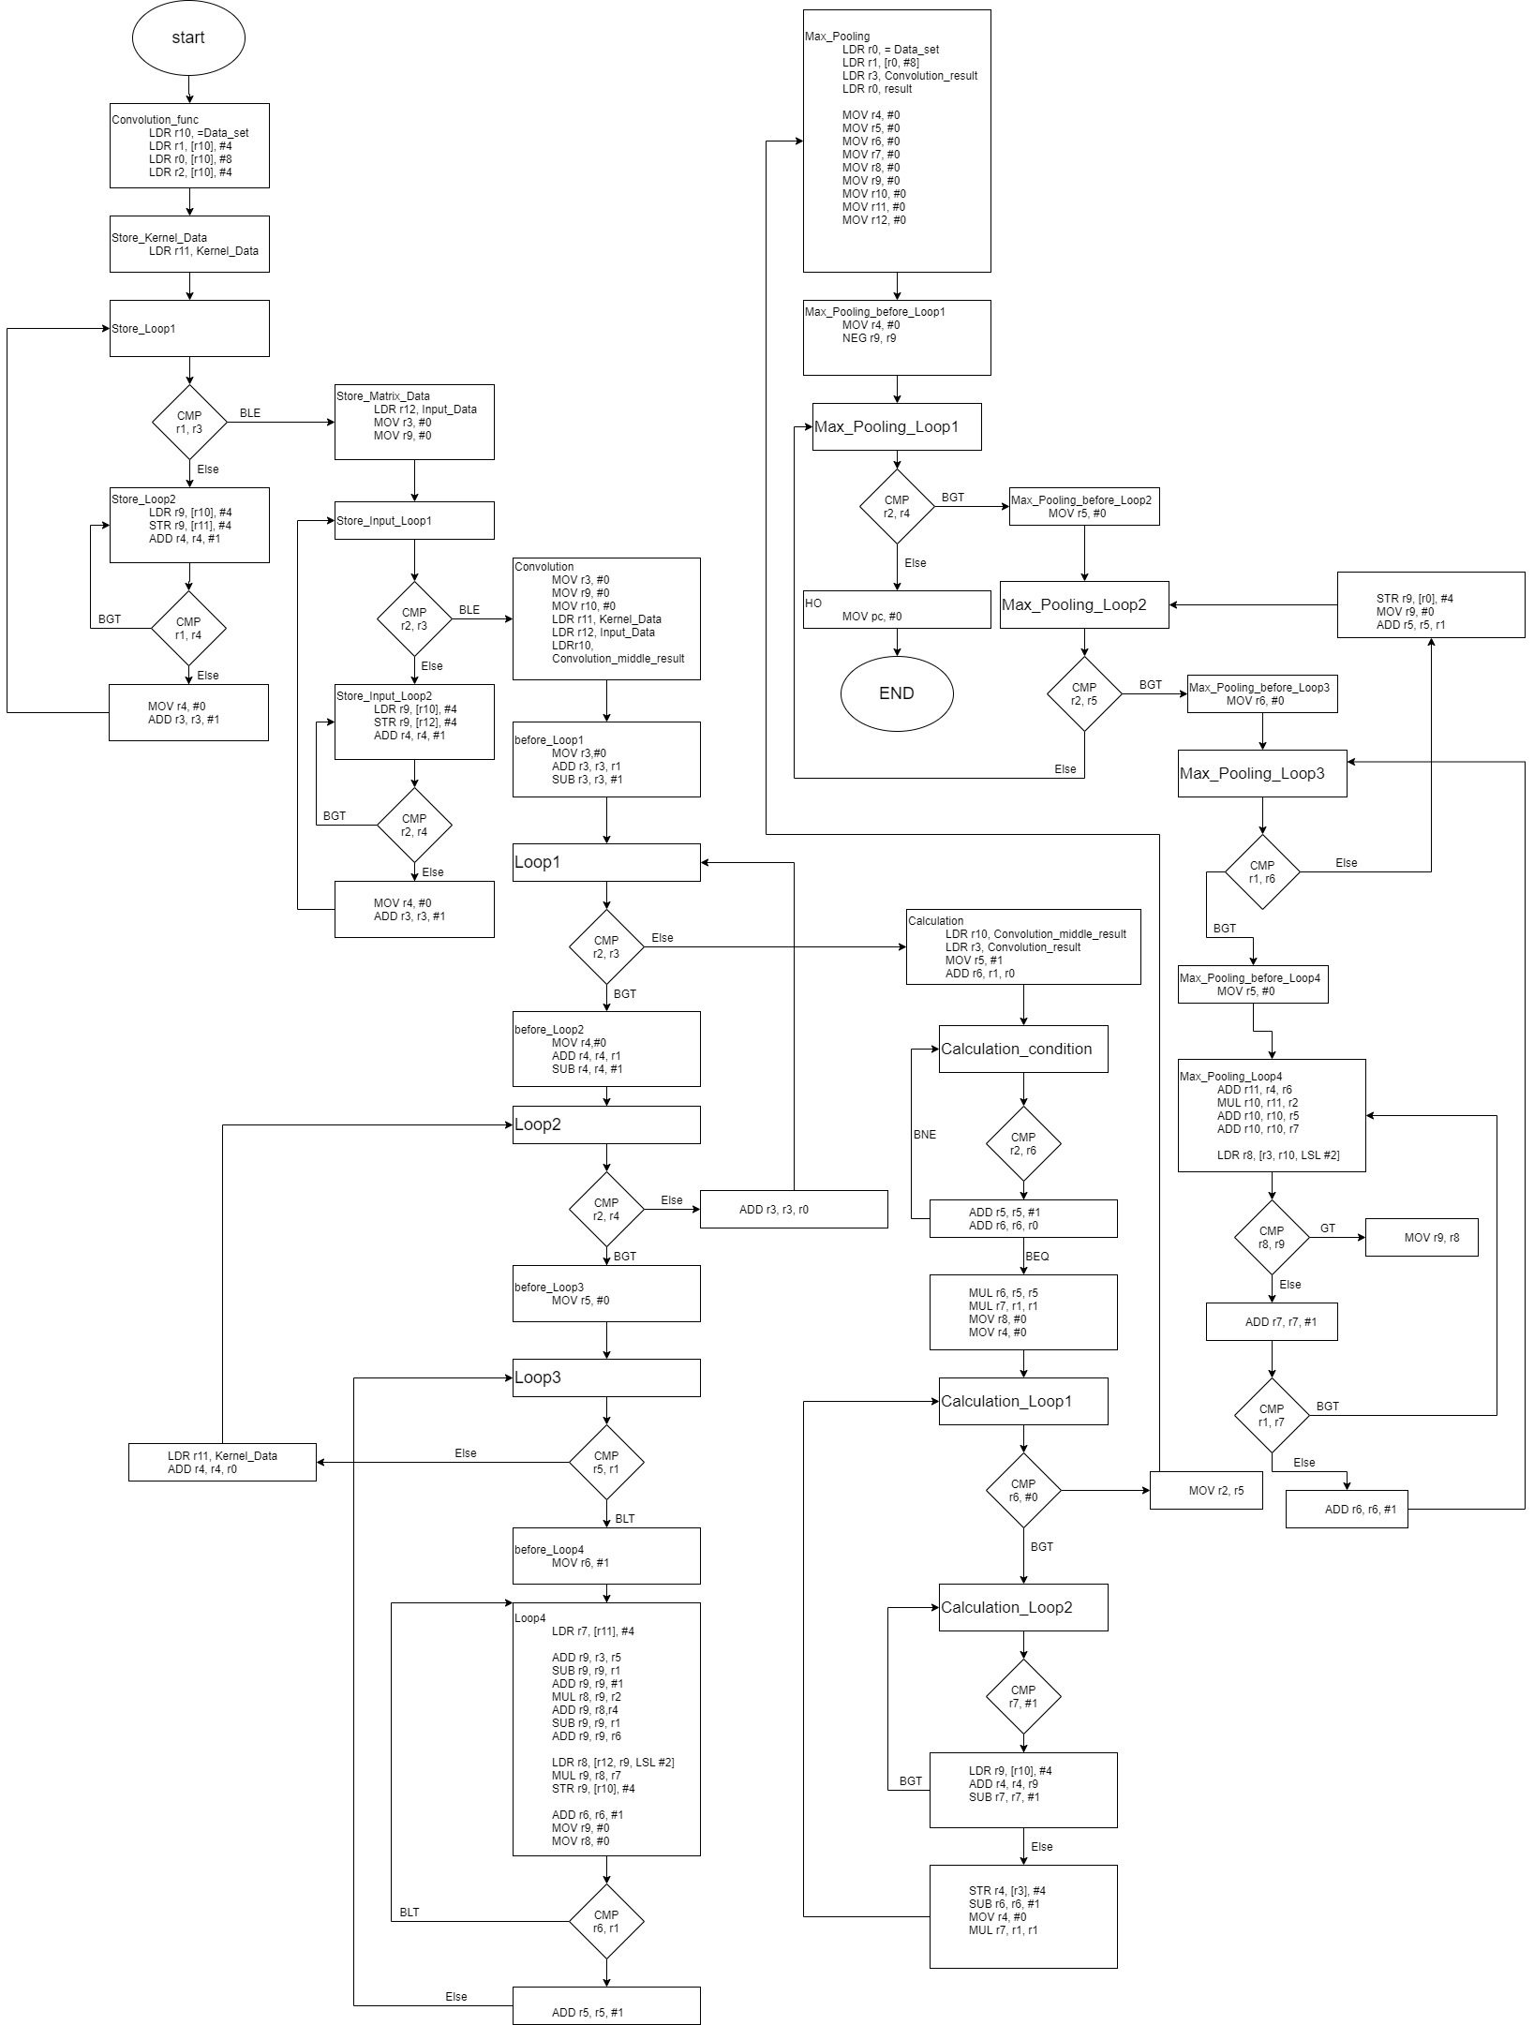

4. Performance & Result

- test case 1

State: 2,341

Code size: 772

State * State * Code size = 4,230,776,932

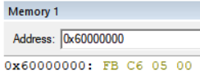

- test case 2

State: 1,918

Code size: 712

State * State * Code size = 2,619,251,488

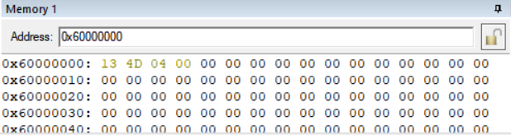

- test case 3

State: 34,989

Code size: 1,112

State * State * Code size = 1,361,343,894,552

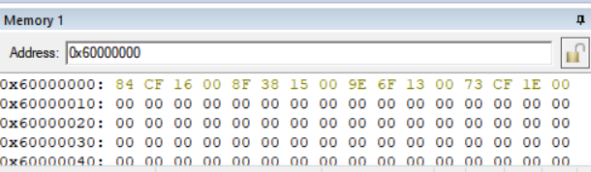

5. Problems and solutions that arise

- 레지스터 부족 문제

크게 나누자면 Convolution 함수와 Max Pooling 함수, 총 2개의 서브함수를 이용하여 구현하였다. 그 중 Convolution 함수의 구성 함수들을 다시 본다면, Convolution함수와 Calculation 함수, Radix2_of_Convolution_calculate 함수가 존재한다. 여기서 발생하는 문제는 stride값과 Convolution size, Input size의 값을 저장하는데 register 3개, Convolution Data와 Input Data를 저장하는데 register 2개, 4중 반복문의 카운트 조건으로 register 4개, MUL 연산을 하는데 register 3개를 사용하여, 결과적으로 Booth algorithm을 만들었으나, 대입하지 못하였다. Booth algorithm을 구현하기 위해선 적어도 register가 4개 이상 필요하지만, 고정적인 값을 가지고 있어야 하는 register가 너무 많았기 때문이다. 이는 4중 반복문이 아닌 3중 반복문이나 2중 반복문으로 줄이고 코드의 길이를 늘렸으면 해결할 수 있다고 생각해 구조를 바꾸려고 노력하였으나, 결국 구조를 바꾸지 못하고 Booth algorithm을 주석처리한 후 MUL Instruction을 사용하였다.

- 퍼포먼스 문제

프로젝트의 규모가 커지고 MUL Instruction을 대체하는 Booth Algorithm을 사용할 경우 굉장히 많은 횟수로 Booth Algorithm이 반복되었다. (이는 곧 state의 크기가 기하급수적으로 커지는 것을 의미한다.)

퍼포먼스를 줄이기 위하여 먼저 Branch 명령어를 이용한 코드 구현을 줄여 퍼포먼스를 향상하였다. 그 대신 조건문을 사용하여 state를 줄일 수 있었다.

6. Conclusion

- 기대되는 학습 효과

이번 프로젝트를 통해 얻을 수 있는 가장 큰 학습 효과는 레지스터와 메모리를 제어하는 부분에서 실력이 향상되었을 것이라고 생각한다. 지난 과제들과는 다르게 프로젝트에서는 레지스터가 모자라는 경우가 많았고, 그렇기 때문에 레지스터에 있는 값을 메모리에 저장하고 빼는 경우가 자주 있었다. 레지스터는 중요한 자원임을 상기시키는 프로젝트였다.

또, 코드 구현을 위하여 C언어를 사용하여 먼저 구조의 틀을 잡은 후 어셈블리 코딩을 진행하였다. 아래는 직접 구현한 Convolution함수이다.

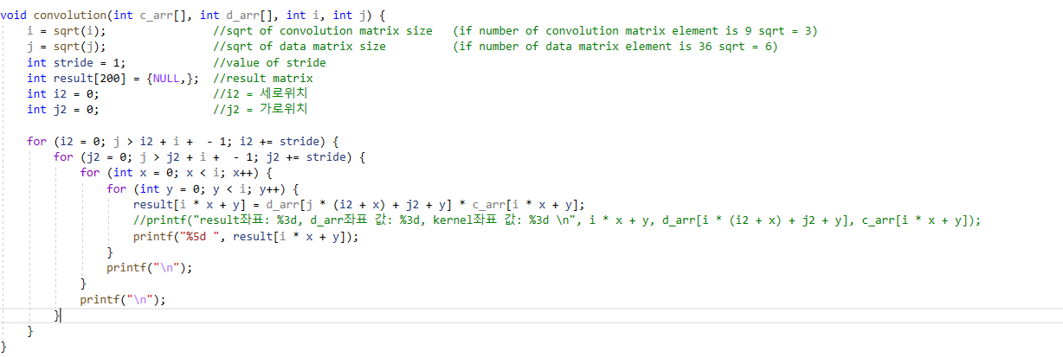

여기에 Visual Studio라는 프로그램을 사용한다면 디버깅 중 디스어셈블리를 표시할 수 있는 기능이 있는데, 이 기능을 사용하면서, 대략적인 구조를 알 수 있었고, 어셈블리가 C언어보다 1차이가 중요하다는 느낌을 받을 수 있었다. 프로젝트를 진행하면서 나눈 단계들은 다음과 같다.

1. C언어로 Convolution 구현하기 (Max Pooling의 경우 구조가 비슷할 것이라고 판단함.)

2. MUL Instruction을 대체할 Radix-2 Booth Algorithm 구현

3. Convolution과 Max Pooling을 진행하면서 필요한 일반화된 공식 도출

4. Convolution 알고리즘에 필요한 하위 함수들 어셈블리어로 구현

5. Max Pooling 알고리즘에 필요한 하위 함수들 어셈블리어로 구현

이렇게 다른 언어로 접근하는 방법을 사용해보면서 어려운 문제를 단계를 나누어 하나하나 풀어나가는 게 가장 정확하면서 빠른 방법이라는 것을 느꼈다.